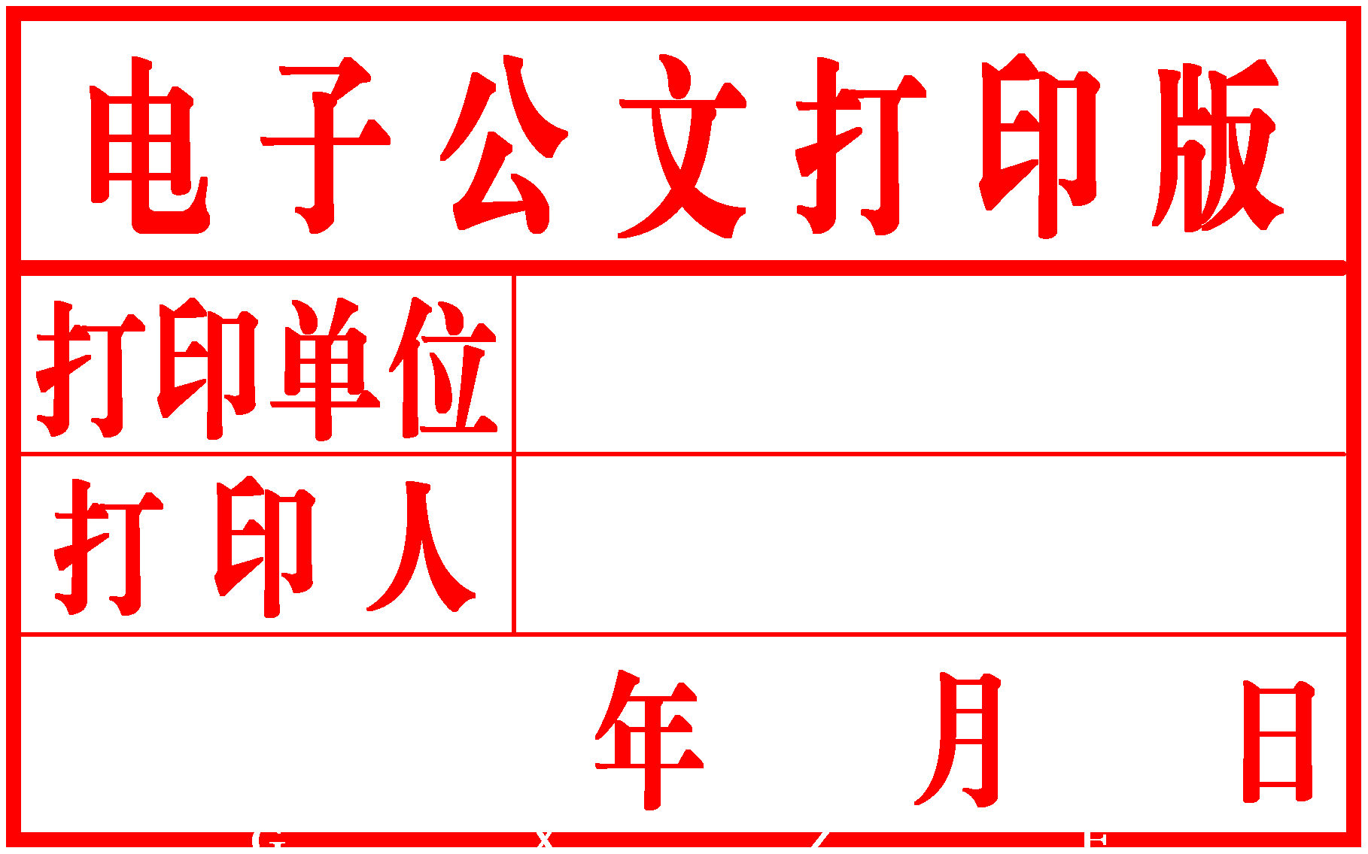
柳州市人民政府
办 公 室 文 件

柳政办〔2022〕3号

柳州市人民政府办公室
关于印发《柳州市推广运用PPP
模式三年工作方案（2021—2023年）》的通知

各县、区人民政府，市直机关各有关委、办、局，柳东新区、阳和工业新区（北部生态新区）管委会，各有关单位：
《柳州市推广运用PPP模式三年工作方案（2021—2023年）》已经市委、市人民政府同意，现印发给你们，请认真组织实施。

柳州市人民政府办公室
2022年1月13日
柳州市推广运用PPP模式
三年工作方案（2021-2023年）

根据《广西壮族自治区人民政府办公厅关于印发广西推广运用PPP模式三年行动计划（2021-2023年）的通知》（桂政办发〔2021〕93号）精神，为贯彻落实自治区人民政府关于进一步加快推进PPP工作促进经济平稳发展的工作要求，进一步发挥政府和社会资本合作（PPP）模式稳增长、促投资的关键性作用，力争实现我市扩大有效投资三年攻坚目标，制定本方案。
一、工作目标
加快政府职能转变，充分发挥市场在资源配置中的决定性作用，引导和鼓励社会资本参与基础设施和公共服务领域建设，力争PPP项目新入库规模每年增长30%以上，到2023 年全市入库规模766亿元以上、总体落地率60%以上。
二、主要任务
（一）扩大实施范围。在高等教育、文化旅游、市政供水和污水垃圾处理、养老和医养结合、体育等领域的基础设施和公共服务项目中全面推广运用PPP模式；政府参与且适合采用PPP模式的新建项目未有效落实全面实施PPP模式的，原则上不予安排相关预算支出、基建投资等。鼓励科技、交通运输、水利建设、林业、生态建设和环境保护、城镇综合开发、社会保障、老旧小区改造、农业农村等领域的基础设施和公共服务项目优先采用PPP模式；政府参与的新建项目采用PPP模式实施的，通过优先安排财政补助和基建投资资金、给予前期工作经费奖励、在项目评选时给予加分等方式予以倾斜支持。（责任单位：市发展改革委、财政局、教育局、科技局、民政局、人力资源社会保障局、生态环境局、住房城乡建设局、交通运输局、水利局、农业农村局、文化广电旅游局、体育局、林业和园林局，各县、区人民政府）
（二）合理统筹财政承受空间。严格遵守PPP项目财政承受能力相关“红线”规定，努力提高PPP项目质量和财政承受空间使用效率。对县、区财政承受空间进行合理统筹。财力有限、财政承受空间较小的地区，可采用“肥瘦搭配”整体打包等方式实施项目，深入挖掘潜在市场和经营价值，合理增加使用者付费，尽量降低财政支出责任。对于总投资规模较大但实际进展缓慢或难以落地的项目，以及建设内容、建设地点等发生较大变更的项目，应及时予以调整，为其他项目腾挪财政承受空间。对2018年12月31日前已纳入财政部PPP综合信息平台管理库的项目，若无实质性进展且下一步不再采用PPP模式的，应及时履行相关程序后予以退库，腾挪财政承受空间。为腾挪财政承受空间进行的项目退库，不扣减PPP工作绩效考评和目标完成情况的统计评分。（责任单位：市财政局、发展改革委、各县、区人民政府）
（三）鼓励采用PPP模式盘活存量资产。引导社会资本通过PPP模式参与盘活国有存量资产，化解存量债务，降低财政风险，形成投资良性循环。要积极争取中央预算内投资资金支持社会资本参与盘活国有存量资产，重点支持盘活难度大、对形成投资良性循环示范性较强的交通、市政、环保、水利、仓储物流等基础设施补短板行业及新型基础设施项目。（责任单位：各县、区人民政府、市发展改革委、财政局）
三、工作措施
（四）抓好跟踪落实。全市各级各有关部门在项目前期阶段要充分征求社会各界意见，增强决策的科学性、合理性。鼓励市本级国有企业作为社会资本积极参与全市PPP项目。要依托财政部PPP综合信息平台及国家发展改革委PPP项目信息监测服务平台，跟踪落实项目实施情况，及时填报、更新项目有关信息，提高PPP项目信息公开透明度。自本方案印发之日起，在财政部PPP综合信息平台管理库中处于准备、采购阶段的项目，信息更新周期不得超过6个月；处于执行阶段的项目，信息更新周期不得超过12个月。（责任单位：市财政局、发展改革委、各县、区人民政府）
（五）加强风险防控。要规范PPP项目绩效管理，做实绩效目标和指标管理、绩效监控、绩效评价及结果应用，通过绩效管理等手段推动及时协调处理影响项目正常推进的事项。要聚焦重点领域，区分轻重缓急，有序推进项目建设，做好各类风险应急预案，强化项目风险防控。严禁假借PPP项目名义变相举债，不得以任何方式承诺回购社会资本方的投资本金、承担社会资本方的投资本金损失、向社会资本方承诺最低收益，坚决遏制新增政府隐性债务。（责任单位：市财政局、发展改革委、教育局、科技局、民政局、人力资源社会保障局、生态环境局、住房城乡建设局、交通运输局、水利局、农业农村局、文化广电旅游局、体育局、林业和园林局，各县、区人民政府）
（六）争取上级奖励。强化PPP项目落实，争取获得自治区相关奖励及支持。每年自治区对PPP工作绩效考评得分靠前的市、县（市、区）及自治区有关行业主管部门和PPP咨询机构给予通报表扬；自治区财政对排名前5名的设区市各奖励2000万元、排名前20名的县（市、区）各奖励500万元，用于PPP项目相关费用支出，在分配政府专项债券时另外分别安排1亿元、3000万元债券额度。对规范落地的PPP项目从银行类金融机构获得固定资产投资贷款、且首笔贷款在2020-2022年期间提取的，或在2020-2022年期间通过发行企业债券、公司债券、中期票据及资产证券化产品等方式直接融资的，自治区财政将给予一定金额补助。（责任单位：市财政局、发展改革委、教育局、科技局、民政局、人力资源社会保障局、生态环境局、住房城乡建设局、交通运输局、水利局、农业农村局、文化广电旅游局、体育局、林业和园林局，各县、区人民政府）
四、保障机制
（七）强化组织领导。全市各级各有关部门要切实提高政治站位，强化主体责任，根据项目进度和工作需要，专题研究解决项目推进过程中存在的问题，打通梗阻，狠抓工作落实，避免因统筹协调不力影响项目进度。对全市PPP工作进行统筹、指导和督促，建立完善PPP项目联评联审工作机制，简化PPP项目前期评审流程。
（八）强化部门协同。全市各级财政部门要加大对PPP项目支持力度，强化资金保障。全市各级发展改革部门要加快PPP项目工程可行性投资评估、审批核准工作。全市各级自然资源部门要提前介入项目前期布局，落实三条控制线的管控要求，指导各县区优化项目选址，按照“产业及民生项目优先使用批而未用的存量建设用地，交通、能源、水利、环保等单独选址项目避让永久基本农田，不占或少占优质耕地资源”的原则，及时协调解决项目建设过程中规划用地选址和用地预审等问题，优先保障项目新增建设用地计划指标，加强建设用地报批指导。全市各级林业部门要负责协调自然保护区调整等报批工作。全市各级水利部门要负责协调水土保持方案等报批工作。全市各级行业主管部门要履行PPP项目实施机构监管责任，加强对项目的跟踪监测，及时协调解决项目实施过程中的问题，确保项目如期建成。全市各级金融监管部门要协调区内商业银行、政策性银行等金融机构，在担保条件、贷款规模、贷款期限、优惠利率等方面对PPP项目予以优先支持。
（九）强化规划衔接。全市各级各有关部门要加强PPP模式推广运用与发展规划、专项规划、区域规划、空间规划等的衔接。要充分对接各项规划明确的重大建设任务，按照年度任务和进度安排，有序推进本地区、本行业推广运用PPP模式三年工作方案的项目实施。
（十）强化宣传引导。全市各级各有关部门要积极组织PPP政策及操作培训，提高PPP工作履职能力。要增强项目决策科学性、项目实施专业性及项目操作合规性。要加大对相关扶持政策、优秀案例、先进工作经验的宣传，营造良好氛围，增强社会资本和金融机构参与PPP项目的信心。可通过举办招商会、项目推介会、融资论坛等方式搭建交流平台，助推项目落地。

附件：1．2021年PPP模式重点推进项目清单
2．推广运用PPP模式三年行动计划（2021-2023年）项目清单

公开方式：主动公开

抄送：市委办、市人大办、市政协办。

柳州市人民政府办公室 2022年1月14日印发

